Jakie talerze warto wybrać? Porady
Zastanawiasz się jakie talerze obiadowe warto wybrać? Zwróć uwagę na kilak istotnych aspektów. To element zastawy stołowej, który decyduje o kilku czynnikach. Sprawdź jakich!

Jakie talerze warto wybrać? Porady
Zastawa stołowa to coś, co przyprawia o dylematy wiele osób. Często zastanawiamy się jakie talerze i sztućce warto wybrać, aby odpowiadało to naszym potrzebom oraz oczekiwaniom. Poniżej znajdziesz wiele praktycznych informacji, które pomogą Ci dokonać właściwego wyboru.

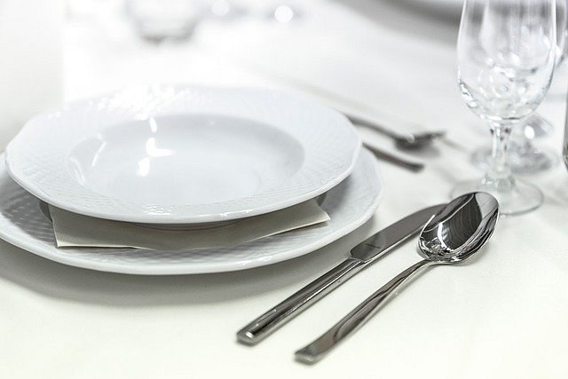
Talerze - ważne elementy zastawy stołowej
Zastanawiasz się co tak naprawdę decyduje o wadze talerzy na stole? Przede wszystkim są one odpowiedzialne za aspekt wizualny nakrycia. Co ważne ich kształt, wielkość i ciężar decyduje o tym, czy będzie się z nich dobrze i wygonie jadło. Jest jeszcze jeden ważny element - bowiem ich wielkość wpływa też to jak dużą porcje zjemy. Warto zatem dopasować ich wielkość i kształt adekwatnie do serwowanych porcji. Jest jeszcze jeden aspekt - funkcjonalny. Wybierając talerze, warto zwrócić uwagę na materiał z jakiego są wykonane. To decyduje o ich trwałości i odporności na uszkodzenia.
Na jakie talerze warto się zdecydować?
Jeśli szukasz sprawdzonego miejsca, gdzie znajdziesz szeroki i pewny wybór talerzy to warto odwiedzić stronę: https://swiatdomu.com/naczynia/talerze. To miejsce, w którym znajdziesz doskonałą ofertą. Twoją uwagę z pewnością przykują kolory, wzory oraz różne wielkości. Zwróć uwagę na to, aby te elementy zastawy stołowej odpowiadały w pełni Twoim oczekiwaniom i potrzebom. W ofertach dostępne są talerze w formie koła - najbardziej popularne oraz kwadratowe i inne. Wiele zależy od stylu jaki panuje w twoi domu oraz preferencji i upodobań. Jeśli szukasz bardziej ambitnych elementów - sprawdź talerze zdobione. Warto jednak zwrócić uwagę na ich złocenia, które nie mogą być poddawane sile w zmywarkach i kuchenkach mikrofalowych.

